可行性分析报告
F E A S I B I L I T Y A N A L Y S I S



项目名称：“计签”晚自修签到小程序

小组成员： 金思聪 胡圣杰 沈 凡

指导老师： 杨 枨

二零二一年 十月 十六 日

版本控制信息

文档编号 | SE-G006
文档版本号 | v1.3
关键词 | 可行性分析报告
修订人 | 金思聪
修订时间 | 2021-10-16

版本号 | 修订人 | 修订时间 | 修订内容
v1.0 | 沈凡 | 2021-10-13 | 前言、项目概述、可行性分析前提、可选方案、系统方案分析模块修订
v1.1 | 胡圣杰 | 2021-10-14 | 技术可行性分析、成本/效益分析修订
v1.2 | 金思聪 | 2021-10-15 | 修改可选择性方案、普通用户流程图的相关内容
v1.3 | 金思聪 | 2021-10-16 | 修改小程序功能模块图
v1.4 | 金思聪 | 2021-10-24 | 修改了系统方案中的功能模块图描述性文字

目录
一、 前言 4
二、 项目概述 4
1.1项目简介 4
1.2项目分析 4
三、可行性分析前提 4
3.1 项目的要求 4
3.2 项目的目标 5
3.3 项目要素 5
3.4 进行可行性分析的方法 6
四、可选方案 6
4.1 原有方案分析 6
(1) 纸质签到 6
(2) 学在城院 6
4.2 可重用的系统，与要求之间的差距 7
4.3 可选择的系统方案 7
(1)方案一：以点名系统为模板制作网页 7
(2)方案二：以学在城院为模板统制作app软件 7
(3)方案三：以学在城院为模板统制作微信小程序 7
4.4 选择最终方案的准则 7
五、 系统方案分析 8
5.1 系统方案的说明 8
5.2 数据流程和处理流程 9
(1) 系统流程图： 9
(2) 数据流图 11
① 用户注册的数据流图 11
② 定位签到数据流图 11
③ 请假审批的数据流图 12
④ 信息修改的数据流图 12
⑤ 签到情况导出数据流图 12
⑥ 产品管理的数据流图 13
⑦ 定位签到数据流图 14
六、 技术可行性分析 14
6.1技术需要 14
6.2技术风险 14
七、 成本/效益分析 15
7.1成本分析 15
7.2经济效益 15

前言
本文档是项目初期策划的结果，它分析了项目的要求、目标和环境；提出了几种可供选择的方案；并从技术、经济和法律各方面进行了可行性分析。可作为项目决策的依据。也可以作为项目建议书、投标书等文件的基础

项目概述

1.1项目简介
- 项目名称：“计签”晚自修签到小程序
- 软件用途：用于学生签到以及请假，方便管理员统计一周的到课情况
- 任务提出者：G006小组成员
- 开发者：G006小组成员
- 组长：金思聪
- 组员：沈凡、胡圣杰
- 用户：杨枨老师，评审组长，大一新生及学生会管理人员

1.2项目分析
- 要求：开发一个帮助大一新生晚自习签到的系统
- 目标：可以利用定位系统和随机数的方式对于晚自习的学生进行签到，提供晚自习请假的功能方便管理人员统计，同时管理员有着文档导出的功能可以导出某一时间段内的晚自习出勤率。
- 实现环境：面对城院的大一新生及学生会管理人员。
- 限制条件：缺乏相关开发经验，具体实现会有一定的困难。

三、可行性分析前提

3.1 项目的要求
- 功能：管理员可以通过点击按钮的方式开放签到，学生打开gps定位点击签到即可完成签到，学生可以在请假的模板选择好要请假的日期在文本框中输入请假理由进行请假，管理员还可以导出一段时间内的自习到课情况
- 性能：中
- 输入：文本输入，按钮点击
- 输出：屏幕显示
- 在安全与保密方面的要求：对用户的账号进行保密
- 完成期限：第十六周

3.2 项目的目标
可以通过定位来判断签到的学生是否在教室，方便学生会的同学对于晚自习的管理，让学生会的同学脱离纸质登记的繁琐。

3.3 项目要素
- 项目的环境和条件：在校园内开发，面向用户主要为大一新生以及学生管理人员，组长为学生会成员用户调查较为方便，并且开发人员均为在校学生，拥有较为充分的学习资源和学习时间，没有太大的生活压力，以上环境和条件都支持项目开发
- 人员限制：项目主要开发人员仅为三人，人均工作量较大
- 时间限制：项目总时长十六周，在代码编写和测试阶段的时间会比较紧迫
- 经费、投资方面的来源和限制：小组人员自行出资，只能用在本产品的开发中和团队建设
- 法律和政策方面的限制：需遵守相关信息法和开发条款
- 硬件、软件、运行环境和开发环境方面的条件限制：可能无法在较低版本机型和系统中运行，最新的版本可能不会兼容低版本的一些内容
- 可以利用的信息和资源：学校教师资源和网络上相关app、博客等参考资料

3.4 进行可行性分析的方法
- 组长对于学生会的管理人员进行的问卷调查；
- 对大一新生进行询问调查；
- 参考模板及各类相关资料；
- 对现有方案的分析与对比
- 网上搜索相关项目的设计和源码，对工作量进行大概评估。

四、可选方案

4.1 原有方案分析
考察了三种现存签到方案，并对其进行了相应优缺点的分析，结果显示如下：
- 纸质签到
优点：
·可以避免网络崩溃或者软件出错时无法统计的情况发生
缺点：
·纸质耗费较大
·不方便后期管理人员进行整理
- 爱城院
优点：
·继承了学程的软件体系，后期管理可以导出签到人员
缺点：
·此系统对人员进行了实名认证，并且学生端无法拥有课程管理的权限
·缺少GPS定位功能，学生可在寝室或者异地进行签到
- 学在城院
优点：
·界面清晰，功能完善
缺点：
·账号是与学校的信息库直接绑定的无法为学生设置老师的权利

4.2 可重用的系统，与要求之间的差距
第一次开发程序，暂无可重用系统。

4.3 可选择的系统方案

方案一：以点名系统为模板制作网页
优势 Strengths  - 利用网页版进行签到，相对比较稳定 | 劣势 Weakness  - 需要学生携带电脑不方便

(2)方案二：以学在城院为模板统制作app软件
优势 Strengths  - 下载便可使用方便快捷 | 劣势 Weakness  - 下载需要占据手机内存，一些同学可能由于学校要求下载的软件太多产生逆反心理  - 对于我们小组而言开发难度较高

(3)方案三：以学在城院为模板统制作微信小程序
优势 Strengths  - 点击微信小程序即可使用，无需下载 | 劣势 Weakness  - 微信小程序对于网络的要求更高一点

4.4 选择最终方案的准则
- 制作难度相对较低。
- 尽可能方便用户。

五、 系统方案分析

5.1 系统方案的说明
根据预选准则，尽可能的方便用户，同时综合考虑开发因素，最终选择方案三，以微信小程序为基准进行开发。
晚自修签到小程序功能如图5-1所示可分为用户和管理者两个部分。
其中用户模块主要包括签到、请假、白卡公示、个人中心四个界面，签到界面具有定位签到、时间日历、天气情况的功能；请假界面具有请假报审、历史请假查询的功能；白卡公示具有每周白卡公示查看，对公示名单有问题时，进行申诉的功能，个人中心具有个人信息，签到情况显示的功能。
管理者模块主要包括签到、请假、白卡公示、个人中心四个界面，签到模块具有发起签到、签到人数显示、签到管理与导出的功能；请假模块具有请假审批的功能；白卡公示模块具有每周白卡名单公示和对申诉进行处理得功能；个人中心具有个人信息显示的功能。

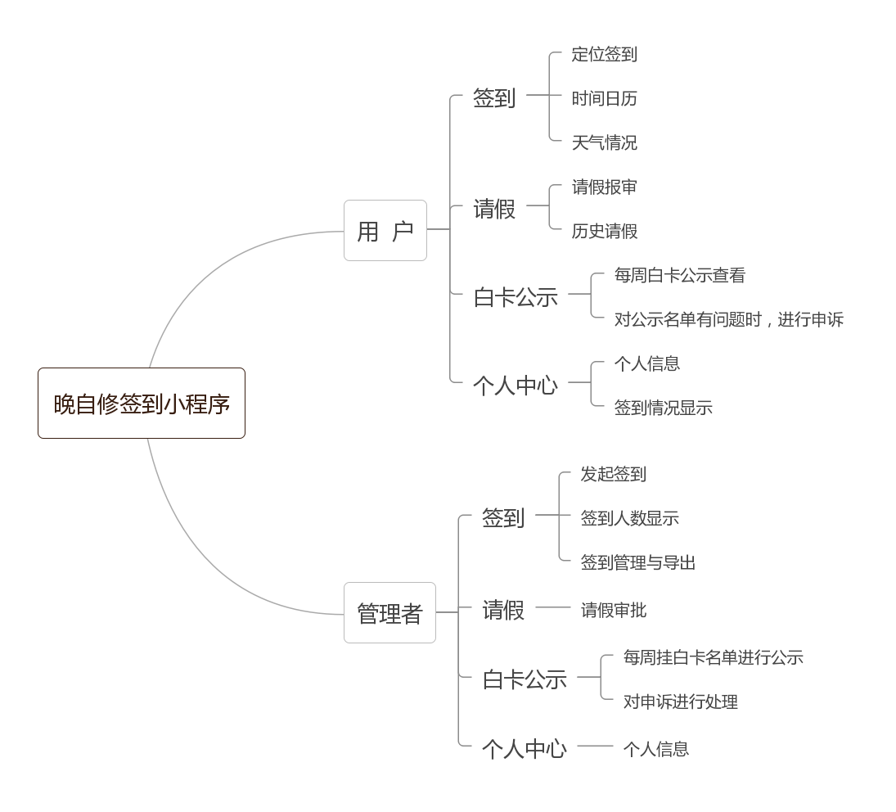
图5-1小程序功能模块图

5.2 数据流程和处理流程
- 系统流程图：
普通用户流程图如5-2所示，从用户注册、登录开始，用户有三个界面可以选择进入：
①签到界面，里面有当前日期天气，日历时间功能，地点位置信息，点击开始签到即可进行定位签到。
②请假界面，用户在编辑完文本后，选择进行提交后，请假单被上传到数据库随后会发送到相应管理员的账号中，审批完将结果发回给用户。
③个人主页界面，包括用户的基本信息（昵称、头像等等）、签到次数、请假次数、缺勤次数等，我们也为用户准备了帮助手册，方便用户使用本软件，同时，我们还开放了用户反馈的入口，我们将通过户反馈的建议改进软件。
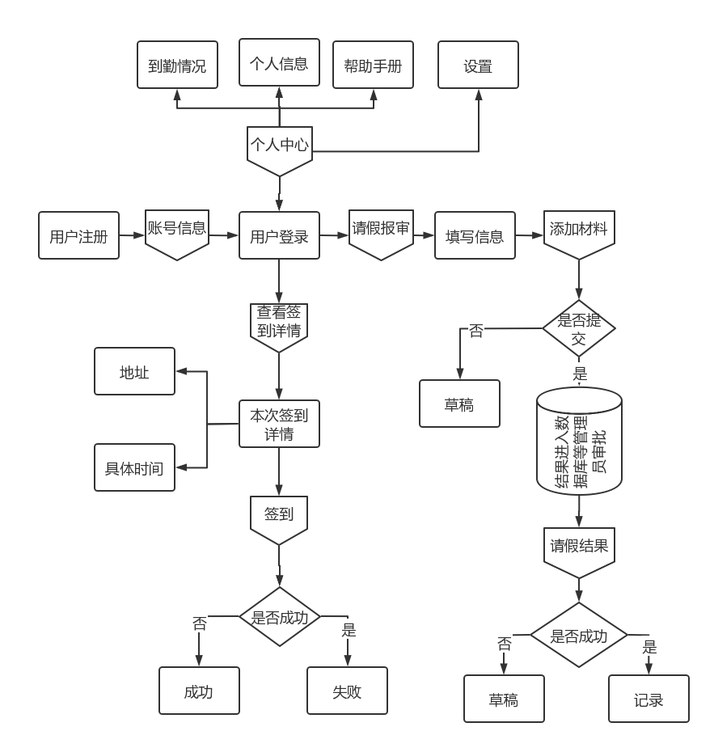
图5-2普通用户流程图

管理员界面如图5-3所示,具有签到、请假、个人中心三个界面可选择进入
①签到界面，可以开始开放本次签到；实时显示签到人数；在该界面同时可以进行签到管理与导出
②请假界面，在该界面管理员可以审批学生的请假单
③个人中心界面，包含基本信息（昵称、头像等等）、审批情况、用户设置等，我们也为用户准备了帮助手册，方便用户使用本软件，同时，我们还开放了用户反馈的入口，我们将通过户反馈的建议改进软件
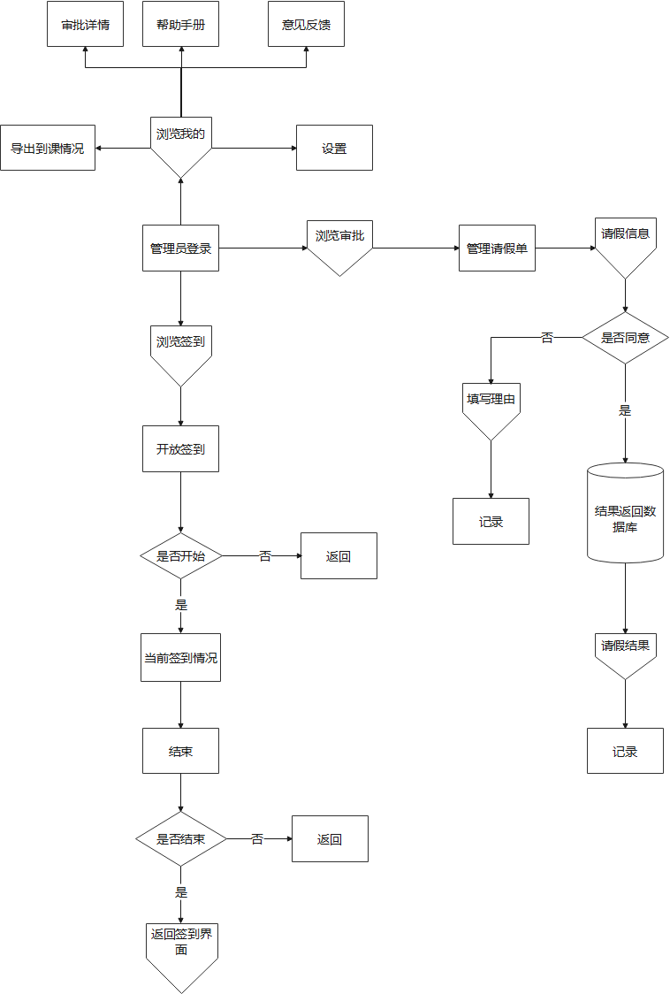
图5-3管理者流程图

- 数据流图
- 用户注册的数据流图如5-4所示，用户首先需要请求一个验证码，这个验证码会被发送到用户的邮箱中，我们会设置要求是学校的邮箱防止外校的人注册，用户在邮箱中查看到验证码之后，把这个验证码放到注册表单中，最后和注册表单一起提交，服务器会判断，这个验证码是否和之前发送的验证码一致，然后如果一致，则把用户提交的数据一起写到数据库中。

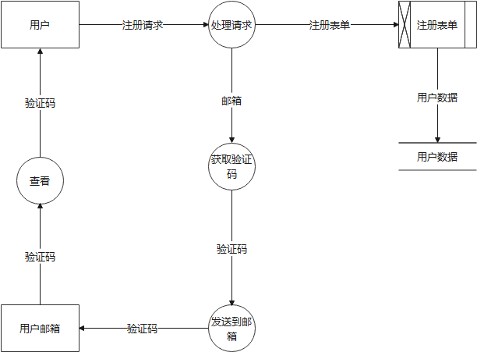
图5-4用户注册数据流图

- 定位签到数据流图如图5-5所示，管理员点击开始签到，服务器将签到指令发送至用户的账号上，用户点击签到开始签到完成签到后服务器将数据传送至用户数据库，等管理员结束签到后服务器将从用户数据库中调取本次收到的数据汇总形成本次的完成情况后发送至管理员账户并展现出来。
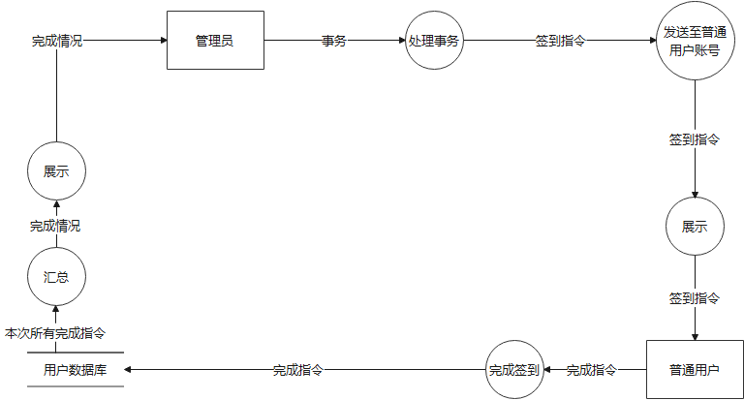
图5-5定位签到数据流图

- 请假审批的数据流图如5-5所示，普通用户填写完请假单点击提交，请假单被发送到相应管理员的账户当中并被记录在数据库中，管理员审批完之后点击提交结果被保存在数据库中并返回到用户的账户中，用户可查看返回结果。

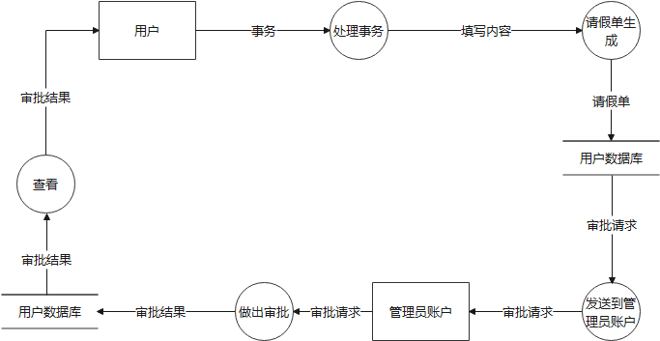
图5-6请假审批数据流图

- 信息修改的数据流图如图5-6所示，用户将要修改的信息填好点击提交，修改后的信息被服务器判断是否可以更改如果不行就返回更改失败反之则被传送至数据库然后页面更新显示将修改成功的数据显示出来。
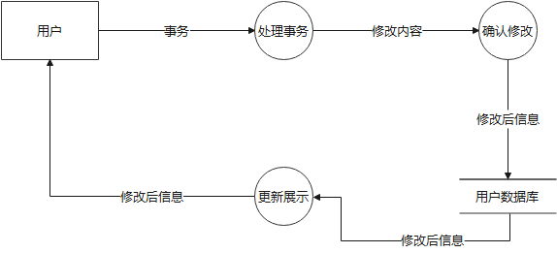
图5-7 修改信息数据流图

- 签到情况导出数据流图如5-7所示，管理员用户点击导出到课情况，数据库将信息返回服务器根据返回来的信息生成一张到课表随即返回到用户的账号上，用户可点击查看也可下载该表单。

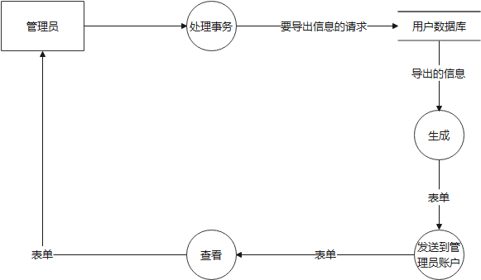
图5-8签到情况数据流图

- 产品管理的数据流图如5-8所示，维护人员通过编写帮助手册来让用户了解本产品的功能以及一些最为基础简单的用法，用户可在小程序中点击帮助手册即可查看。用户还可以提出自己的意见，用户的意见会被存放在反馈数据库中，维护人员会定期查看数据库中的内容并对用户的反馈进行解决随后会返回给数据库这一条意见是执行还是不执行。

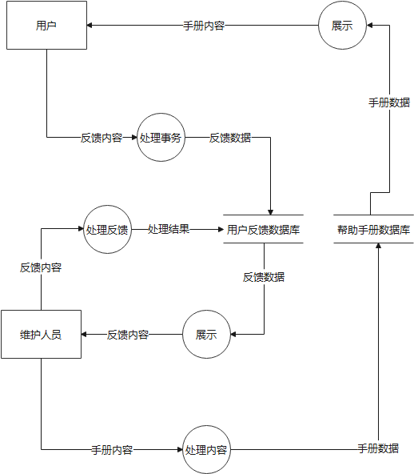
图5-9产品管理数据流图

技术可行性分析

6.1技术需要
·前端：wxml、wxss、js开发语言
·后端：Java、SpringBoot开发框架

6.2技术风险
·微信小程序个人开发版本存在文件包大小限制，单个包不可超过2M，总包不可超过8M
·微信小程序前端存在机型排版控制问题，在不同机型上显示，排版可能无法做到兼容统一
·部分开放接口存在身份限制，非企业或者注册证件持有者无法申请
·部分接口功能需要后期调整，缺乏相关经验，开发接口的功能需要进一步匹配小程序，进行完善。

成本/效益分析

7.1成本分析
如表8-1所示，如表格8-1所示，初步计划预算主要体现在劳务费、知识储备的前期学习准备与后端开发中，一些工具软件的使用以及购买服务器或者域名所支付的费用。其中劳务费取软件行业平均时薪49.5元，每天平均工作2小时，工作周期占78个工作日，再乘以人数3人，共计49.5×2×78×3=25166元。由于实际支出存在不确定性，因此实际支出会根据情况进行调整。

表8-1 计划预算表
任务 | 预算(元)
劳务费 | 31482
知识储备 | 50
后端模块开发 | 50
项目部署 | 100
总计 | 31682

7.2经济效益
暂无相应计划，后期可进行相应补充

